**Herhaling, oefenen, meten is weten!**

**Plant, klas 2**

**In tweetallen**

**Kennis**

**Kleuren licht:**

* Licht wordt gemeten in golflengtes, met welke eenheid wordt dit weergegeven
* We kennen kijklicht en groeilicht, binnen welke golflengtegebied vallen deze?
* Welke kleur licht is voor het menselijk oog het meest gevoelig?
* Welke kleur licht is voor de plant het meest gevoelig?
* Welke kleuren licht heeft de plant het meest nodig voor het fotosynthese proces?
* Leg uit wat de invloed van de kleuren rood, groen en blauw licht is op de plant?
* Welke kleur licht wordt omgezet in warmte?
* Welke kleur foton heeft de grootste golflengte en brengt de meeste energie met zich mee?

**Verlichting:**

Benoem de lampen die in de kashangen, geef aan per lamp wat de voor- en nadelen zijn en of deze geschikt zijn voor assimilatie.

**Planten:**

Bekijk de planten die op in de buis in de CIV ruimte hangen, benoem het klimaat waar de plant vandaan komt en beschrijf de hoeveelheid licht.

Wat gebeurt er met deze planten als ze te weinig licht krijgen? (benoem per plant)

**Meten is weten**

* Wat meten we met een lux meter?
* Wat meten we met een PAR meter? Wat is de eenheid waarin je meet?

Wanneer er één mol per dag op een vierkante meter valt, dan zou er gemiddeld elke seconde van de dag ongeveer 0,09 µmol/m²/s op dezelfde vierkante meter moeten vallen.

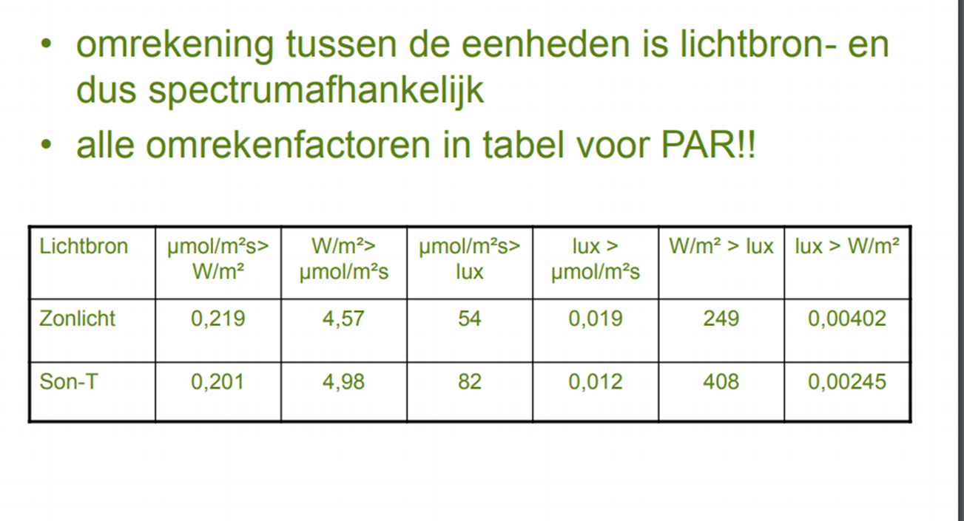

Hoeveel µmol/m²/s is 10.000 lux (buiten)?

Hoeveel mol/m2/dag is dit?

Meet het licht buiten en binnen het lokaal met de PAR meter. Bereken hoeveel lux dit is?